大模型漏洞检测实战
请自行设计一个结合智能体和静态分析的漏洞检测工具，实现保持检测效率和减少token开销的双重目标。
可参考的框架有：
- GitHub - PurCL/RepoAudit: An autonomous LLM-agent for large-scale, repository-level code auditing · GitHub等多智能体漏洞检测架
- GitHub - joernio/joern: Open-source code analysis platform for C/C++/Java/Binary/Javascript/Python/Kotlin based on code property graphs. Discord https://discord.gg/vv4MH284Hc · GitHub等静态分析工具
目标测试集为：
1、juliet-test-suite-c/testcases/CWE78_OS_Command_Injection/s01 at master · arichardson/juliet-test-suite-c · GitHub excel用例51、52、53、54、61、62、81、82、83、84
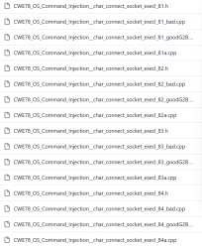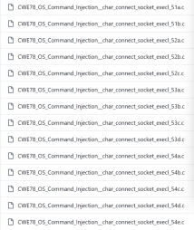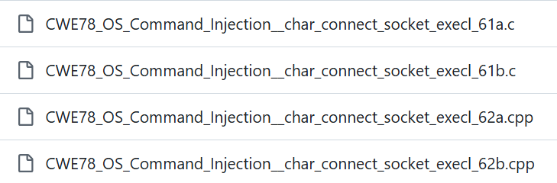
2、juliet-test-suite-c/testcases/CWE259_Hard_Coded_Password at master · arichardson/juliet-test-suite-c · GitHub char用例51、52、53、54、61、62、81、82、83、84
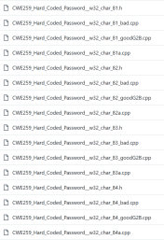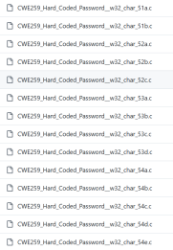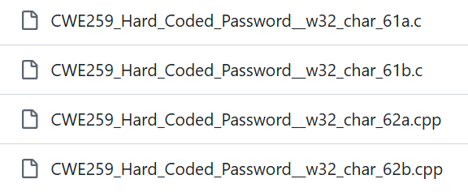
要求：
1.统一使用python语言和deepseek-R1模型
2.自行设计方案并实现，不得抄袭github开源仓库，任务完成后上交代码和实验结果（包括每个实例的结果：是否存在漏洞、漏洞位置、token消耗）
3.最终得分由检测准确率（是否存在漏洞及漏洞代码行）与token消耗率共同决定

